1- ورود به سایت دانشگاه فرهنگیان و در سربرگ ستاد کلیک روی نام معاونت دانشجویی👇👇👇

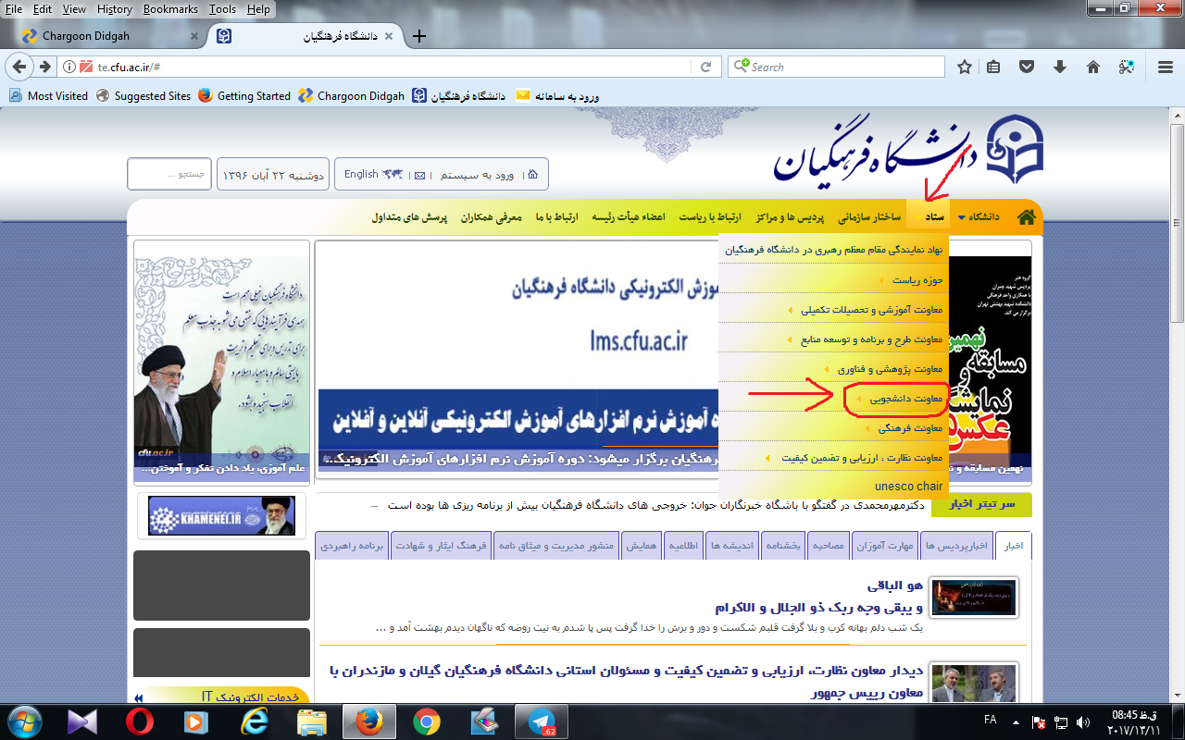

2- در صفحه باز شده معاونت دانشجویی کلیک روی عنوان انجمن دانش آموختگان دانشگاه فرهنگیان👇👇👇

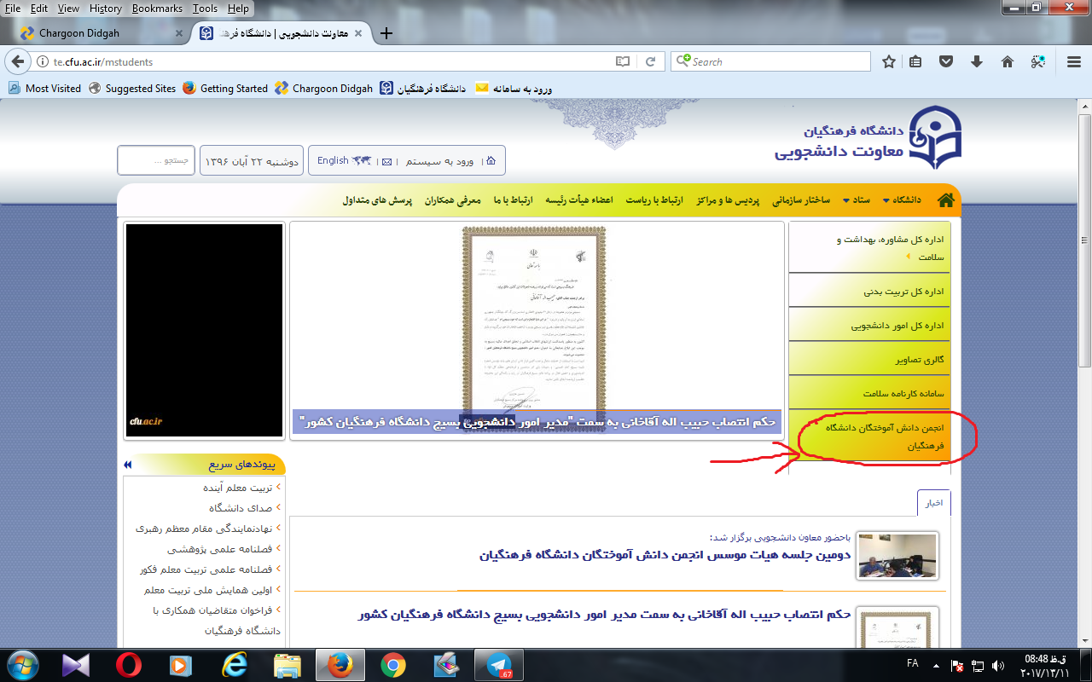

3- در صفحه باز شده ورود به سربرگ عضویت و تکمیل فرم ها جهت عضویت در انجمن👇👇👇

